B&R a SPS: innovazione, compattezza e intelligenza artificiale al centro

B&R sarà tra i protagonisti di SPS Italia, la manifestazione dedicata all’automazione industriale che torna dal 28 al 30 maggio a Parma. Questa sarà l’occasione ideale per presentare, in anteprima nazionale, le numerose e interessanti innovazioni tecnologiche proposte dall’azienda per questo 2024.
Presso lo stand di B&R (Padiglione 7, Stand B008), sarà possibile osservare soluzioni all’avanguardia in grado di soddisfare le necessità della manifattura intelligente, raggiungendo livelli di produttività e qualità in modo efficiente, flessibile, adattivo e sostenibile, all’interno di un mercato di riferimento sempre più dinamico ed esigente.
Demo live
Durante l’evento fieristico i visitatori potranno vedere una demo adaptive dal design ottimizzato, ammirando dal vivo la potenza e la flessibilità di ACOPOStrak, ACOPOS 6D, sistemi di visione e robot Codian, con anche un gemello virtuale per un'esperienza immersiva.
Da non perdere: la curva a 180° che rende ACOPOStrak la soluzione più compatta al mondo, con una larghezza di soli 330 mm. B&R consente così un salto di livello nelle produzioni ad altissima densità. I produttori possono ora inserire due unità dove in precedenza lo spazio era sufficiente per una sola, contando sempre anche sulla protezione IP69K.
Innovazioni hardware e software avanzato
Non mancheranno inoltre le novità hardware per performance al top senza rinunciare alla flessibilità, all’openess e agli spazi ridotti come gli ACOPOSmotor compact e i nuovi pc industriali APC/PPC3200.
Il software sarà invece all'insegna dell'intelligenza artificiale con il nuovo Automation Studio 6, il CoPilot che segue le attuali tendenze di low-code e no-code, e il deep learning nei sistemi di visione con l’introduzione di funzionalità che ottimizzano l’analisi e la valutazione dei risultati arricchendo semplici funzionalità standard come, ad esempio, il rilevamento delle anomalie e il riconoscimento ottico dei caratteri.
Innovations 2024
B&R presenterà alla fiera le Innovations 2024 attraverso un'installazione multimediale interattiva, tecnologica e di grande impatto.
I prodotti, esposti fisicamente all'interno di 4 nicchie, potranno essere "scansionati" grazie ad un monitor scorrevole che ogni visitatore potrà spostare trascinandolo sulla nicchia di interesse. Il suo movimento, tracciato in modo preciso e in tempo reale grazie ad appositi sensori, permetterà di mostrare un gemello digitale dei prodotti esposti. Lo schermo touch darà inoltre la possibilità di selezionare il prodotto desiderato per attivare un ulteriore livello di approfondimento delle principali caratteristiche. L'installazione rende così estremamente dinamica, scenografica e coinvolgente la presentazione delle nuove Innovations 2024.
Stand sostenibile e innovativo a 360°
I visitatori verranno inoltre accolti in un ambiente espositivo che riflette i valori di B&R in materia di sosteni-bilità e zero rifiuti. Per la realizzazione dello stand sono stati utilizzati esclusivamente frame di alluminio mo-dulari componibili in modo personalizzato che possono essere riutilizzali centinaia di volte fino alla fase di “fine vita”, momento in cui vengono fusi, raffinati e trasformati in nuovi prodotti, garantendo sempre la massima circolarità.
Tutti i tessuti e le stampe utilizzati sono stati prodotti con materiali provenienti dalla riconversione dei rifiuti plastici marini grazie al progetto "SeaQual Initiative", mentre i colori utilizzati per la stampa sono a base acqua, senza l'utilizzo di solventi dannosi per l'ambiente. Tutte caratteristiche che rendono questi tessuti riutilizzabili più volte o agevolmente riciclabili in contesti di economia circolare e nel pieno rispetto dell'ambiente.
Nel complesso il solo stand B&R ha prodotto quantità di CO2 circa nove volte inferiori a quelle prodotte da uno stand tradizionale (88kg di CO2 dello stand B&R contro i 787kg di uno stand tradizionale).
In collaborazione con ABB e CAD
Nello stand ci sarà anche ABB, azienda leader nelle tecnologie per l’energia e l’automazione, può soddisfare le esigenze dei quadristi e costruttori di macchine italiani che si rivolgono al mercato nordamericano e necessitano di informazioni complete sul panorama normativo di riferimento. Verrà in questa occasione presentata una proposta di prodotti per il comando e controllo in ambito UL oltre all’innovativo sistema di monitoraggio integrato Novolink.
I visitatori avranno poi modo di vedere una demo creata in collaborazione con CAD, realtà che da 30 anni opera con competenza e affidabilità sul mercato realizzando soluzioni custom, efficaci e affidabili. Questa demo rappresenta un esempio di come l'integrazione robotica e meccatronica permetta di raggiungere risultati innovativi e versatili e di automatizzare i processi puntando all'efficacia e all'efficienza.
Gli eventi in fiera
Nella seconda giornata di SPS, il 29 maggio, Benedetta Torres, Marketing & Communication Manager di B&R Italia prenderà parte a un tavolo di lavoro dedicato alle nuove generazioni: studenti provenienti da Istituti tecnici, ITS e Università di ingegneria di tutta Italia, avranno la possibilità di ascoltare quelle professioniste della tecnologia che possono mostrare ai giovani le possibilità di carriera e ispirarli a raggiungere traguardi che talvolta paiono lontani. L’appuntamento è alle 14:30 nel padiglione 8, presso lo stand di Campustore.
Giovedì 30 maggio, invece, Stefano Azzoni, Sales Engineer di B&R, parteciperà alla tavola rotonda organizzata in occasione dell’evento ‘L’impatto dell’AI generativa sui processi manifatturieri’ di TIG The Innovation Group. Il tutto si terrà dalle 10:00 alle 11:30 presso l’Arena Tech all’interno del Padiglione 7.

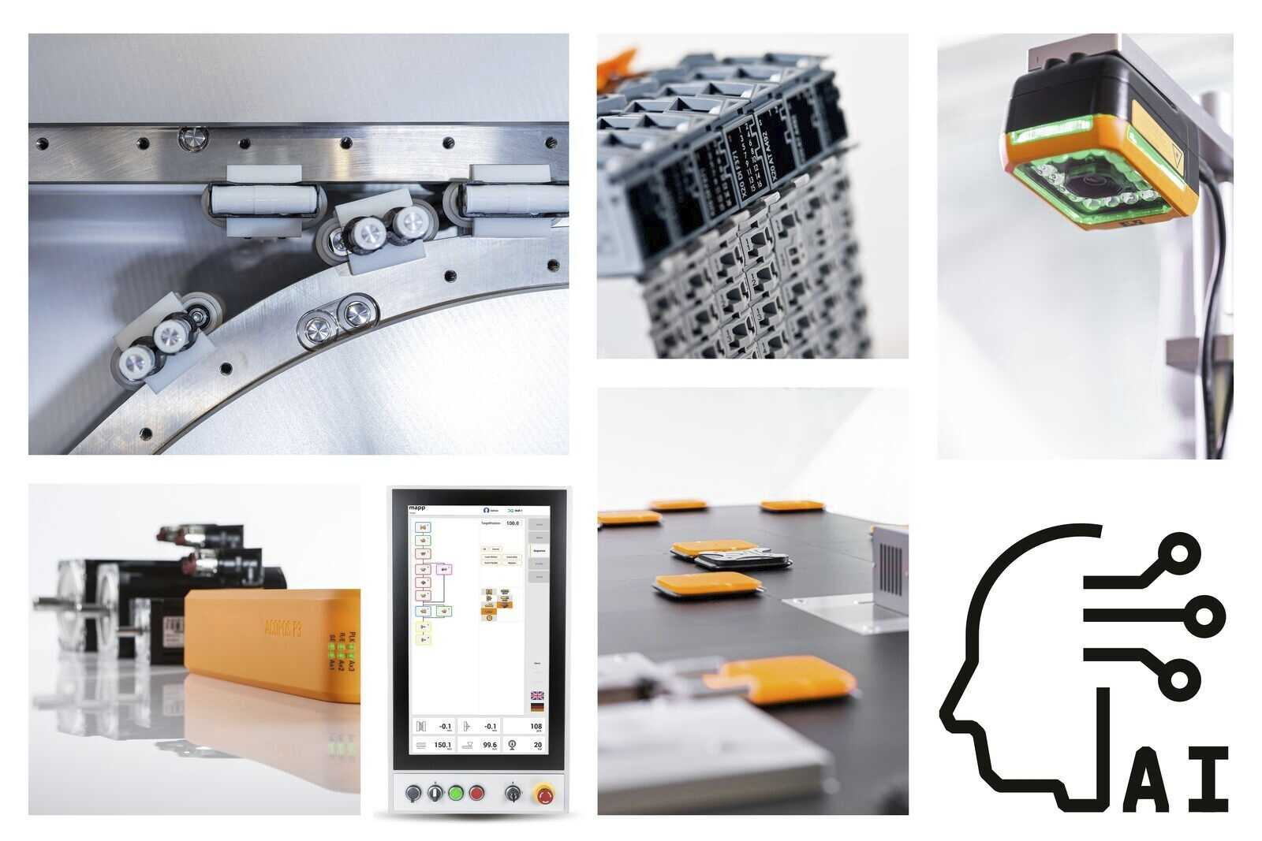
La nuova formula B&R, ricchissima di innovazione in questo 2024, si basa sulla potenza dell’intelligenza generativa.

A proposito di B&R
B&R, una divisione del Gruppo ABB, è leader globale nell'automazione industriale con sede in Austria. B&R combina tecnologia all'avanguardia con ingegneria avanzata per fornire ai clienti, praticamente di ogni settore, soluzioni complete per l'automazione di macchine e fabbriche, controllo del movimento, HMI e tecnologia di sicurezza integrata. Con gli standard di comunicazione IoT industriale tra cui OPC UA, POWERLINK e openSAFETY, nonché il software Automation Studio, B&R ridefinisce costantemente il futuro dell'ingegneria dell'automazione. Lo spirito innovativo che mantiene B&R all'avanguardia nell'automazione industriale è guidato dall'impegno a semplificare i processi e a superare le aspettative dei clienti.
Per maggiori informazioni, visita www.br-automation.com

